中国科学技术大学
专业硕士学位论文
（专业学位类型）



基于的系统设计与实现

作者姓名：
专业领域： 软件工程
校内导师： 副教授
企业导师： 高级工程师
完成时间： 二零一七年八月十七日
University of Science and Technology of China
A dissertation for master’s degree
（Professional degree type）

Design and Implementation of System Based on Jenkins

Author：
Speciality： Software Engineering
Supervisor： Associate Prof.
Advisor： SE.
Finished time: August 17th, 2018

中国科学技术大学学位论文原创性声明
本人声明所呈交的学位论文,是本人在导师指导下进行研究工作所取得的成果。除已特别加以标注和致谢的地方外，论文中不包含任何他人已经发表或撰写过的研究成果。与我一同工作的同志对本研究所做的贡献均已在论文中作了明确的说明。

作者签名：___________ 签字日期：_______________

中国科学技术大学学位论文授权使用声明
作为申请学位的条件之一，学位论文著作权拥有者授权中国科学技术大学拥有学位论文的部分使用权，即：学校有权按有关规定向国家有关部门或机构送交论文的复印件和电子版，允许论文被查阅和借阅，可以将学位论文编入《中国学位论文全文数据库》等有关数据库进行检索，可以采用影印、缩印或扫描等复制手段保存、汇编学位论文。本人提交的电子文档的内容和纸质论文的内容相一致。
保密的学位论文在解密后也遵守此规定。
□公开 □保密（____年）
作者签名：_______________ 签字日期：_______________

摘 要
摘要（600-800字）的作用是让读者对论文的工作量与技术含量有一个先入为主的印象，不要罗列章节内容或系统功能，不要太多自我评价。分3-4段：
第一段是项目背景与现存问题，以说明论文工作的先进性和必要性；
第二段是自己做的项目技术工作的总结，以此说明论文的工作量；
第三段是论文的技术贡献，以此说明论文的技术含量；
第四段是应用情况及市场前景，以此说明论文的应用价值；
其中2、3段可以合并。
示例：
数据采集与监控系统（Supervisory Control And Data Acquisition，SCADA）是基于计算机技术的分布式自动化监控系统，广泛应用于工业领域。近年来，随着网络管理的需求越来越高，由于其高效、可靠、低成本的优点，SCADA也被应用于运营商网络的管理。然而，当前国内外承载网SCADA系统应用的主流模式是C/S，系统往往存在着客户端位置受限制、系统升级过程繁琐等缺点。本文采用B/S架构设计与实现SCADA系统，不仅可以解决上述问题，还具有可伸缩性，能更好适应移动互联网的快速发展。
本论文在比较分析国内外承载网系统实现技术的优缺点的基础上，首先分析了用户和项目需求，然后基于B/S架构进行了SCADA系统的总体设计，详细设计与实现了呼叫管理、拓扑管理、策略管理等核心模块，采用XX关键技术解决了XX问题并进行了系统优化，最后针对需求完成了系统的功能和性能测试。实际测试中系统的负载稳定性、平台的安全加固、设备及可维护性都达到标准，故障表现为收敛趋势。
本论文的主要技术贡献包括：（1）利用AJAX技术解决异步通讯问题，采用多线程轮询程序设计，实现了分别由独立的线程处理数据库写入/前端请求；（2）应用公司自有的专利技术，构造了一种扁平化数据结构，并用专利算法基类在局部建立快速算法实例，应用其多重循环的定义方法，大大节约了资源遍历时的报文开销，提高了拓扑发现中的效率。
系统经过了测试并投入应用，不仅克服了过去对于全网设备统一管理的不便，更在技术上有所创新，能够满足跨地域设备分级管理、快速适配设备、智能报表等功能需求，具有较好的应用和推广价值，市场前景良好。

关键词：持续集成 自动化测试 Jenkins

ABSTRACT
With the rapid development of the Internet industry, the quantity of the APP (Application) on the Android phone is more and more. … In recent years, many domestic Internet practitioners aware of the meaning of continuous integration in the process of agile development...
In this thesis, (注意，学位论文是thesis，不是paper) we make a concrete analysis on continuous integration workflow. The continuous integration system is implemented using Jenkins and its extension plug-ins, done for the whole requirement. The test is divided into functional and non-functional test to verify the function,the running time of system and the availability of the system.
…
Based on the above designs, we applied the Windows servers to realize the Jenkins-based continuous integration system and automation testing that may satisfy the need to reduce the human consumption of the project in terms of building and regression testing. The results of this thesis have been applied to the fast iteration of enterprise products it can keep the correctness of the code construction, and the availability of the basic functionality of the project,with saving of time and human resource.

Key Words: Continuous Integration,Automation testing,Jenkins

目 录
摘 要 I
ABSTRACT II
目 录 IV
第1章 绪论 1
1.1项目背景 1
1.2 国内外研究现状 2
1.2.1 持续集成国内外研究现状 2
1.2.2 自动化测试国内外研究现状 2
1.3 论文工作内容 2
1.4 本文的组织结构 3
1.5 本章小结 3
第2章 相关实现技术 4
2.1 持续集成技术 4
2.1.1 持续集成概念 4
2.1.2 持续集成价值 4
2.2 自动化测试技术 4
2.2.1 自动化测试基础 4
2.2.2 Appium介绍 4
2.2.3 Python语言介绍 5
2.3 本章小结 5
第3章 系统需求分析 6
3.1 功能需求 6
3.1.1 构建功能需求分析 6
3.1.3 自动化测试需求分析 7
3.1.5 持续集成需求分析 7
3.2 非功能需求 7
3.2.1 性能需求 7
3.2.2 稳定性 7
3.2.3 可维护性 7
3.2.4 可扩展性 7
3.3 本章小结 7
第4章 系统概要设计 8
4.1 系统总体设计 8
4.1.1 硬件体系设计 8
4.1.2 软件体系设计 8
4.1.3 系统流程设计 8
4.2 模块设计 9
4.3 非功能概要设计 9
4.4 本章小结 10
第5章 系统的详细设计与实现 11
5.1 概述 11
5.2 构建功能的设计与实现 11
5.2.1 构建未签名包的实现 11
5.2.2 构建签名包的实现 13
5.2.3 构建渠道包的实现 13
5.3 自动化测试的设计与实现 15
5.3.1 登录测试模块的设计与实现 15
5.3.2 查看个人信息测试模块的设计与实现 15
5.3.3 阅读设置测试模块的设计与实现 15
5.3.4 阅读作品测试模块的设计与实现 16
5.3.5 评论作品测试模块的设计与实现 17
5.3.6 搜索作品测试模块的设计与实现 17
5.3.7 购买作品测试模块的设计与实现 17
5.4 持续集成系统的设计与实现 18
5.4.1 拉取代码功能实现 18
5.4.2 构建功能实现 18
5.4.3 发送安装包功能实现 18
5.5 非功能设计与实现 18
5.5 本章小结 19
第6章 系统测试与应用 21
6.1 系统测试环境 21
6.2 系统测试方案 21
6.3 测试结果分析 22
6.3.1 构建功能结果分析 22
6.3.2 自动化测试功能结果分析 23
6.3.3 持续集成功能结果分析 23
6.3.4 非功能结果分析 24
6.4 系统应用效果 25
6.5 本章小结 25
第7章 总结与展望 26
7.1 论文工作总结 26
7.2 展望 26
参考文献 82
致 谢 83

第1章 绪论

1.1项目背景
（项目背景介绍论文来源项目的技术背景与需要解决的问题方向概述）
软件信息业的蒸蒸日上，使得人们对于计算机和网络的依赖程度逐渐提升，越来越多的软件开发公司都在开发推广自己的APP，但是如何才能在行业中立足，就需要软件开发公司快速交付满足用户需求的软件。对软件开发人员而言，软件开发的工作量是巨大的，然而需求量在不断攀升，所以亟需选择一种较为快捷的开发方式，从目前软件行业来看，敏捷开发是最适合的一种开发手段^{[1]}。（参考文献要在正文中按顺序全部引用）
在敏捷软件开发过程中，团队人员在集成他们的工作到系统中时，可能会出现错误，导致集成后系统不能运行的问题，如果保持频繁的集成，则能尽早地发现问题，降低系统集成的风险。引入持续集成实践之后，开发过程中每一次对代码的修改都可以被证明整体项目的可用性。如果构建失败，开发人员将第一时间得到反馈，并尽快着手修复。在交付过程中，由于较早发现缺陷降低了修复的成本，使用持续集成的团队能够比没有使用持续集成的团队更快地交付可使用的软件，很大程度上节省了开发时间和成本^{[2]}。
敏捷测试的出现符合敏捷开发的模式^{[3]}。传统测试强调测试的独立性、具有阶段性、强调对任何缺陷都记录并认真分析，这些特点导致了传统测试的时间一般较长，无法适应需要快速迭代的敏捷开发，因此有了敏捷测试^{[4]}。在需要快速交付正确可用的软件之前，需要基础的回归测试，来保证新加入的模块或者修改的功能点没有对原有功能点造成影响。然而一次完整的回归测试往往需要投入大量的人力和时间，这对于处于快速迭代中的产品往往很奢侈，所以需要引入自动化测试来代替人工执行必要又单调的回归测试^{[5]}。
。。。
本课题针对某公司的敏捷开发快速迭代版本存在开发前期无法及时得知构建风险、不同需求构建和回归测试的手工操作过度耗费开发人员和测试人员的时间等问题，拟建立一套全新的持续集成技术方案和实施方案。该方案需要能够结合公司现有的技术情况和项目需求，选择合适的构建、持续集成和自动化测试所需的工具，最终提高技术部门开发人员和测试人员的工作效率，尽可能保证项目的按期交付。

1.2 国内外研究现状

1.2.1 持续集成国内外研究现状
1994年Grady Booch出版《面向对象分析设计与应用》第二版，首次提出持续集成的概念^{[6]}。1997年，Kent Beck和Ron Jeffries在一个软件项目的开发过程中提出了更高效进行软件开发的新的思想——极限编程，并把持续集成作为极限编程的一部分^{[7]}。（注意看参考文献的引用）
国外越来越多的软件公司意识到持续集成的价值后，开始致力于持续集成工具研发工作^{[9]}。目前主流的持续集成工具主要包括开源和商业这两种类型。开源的工具主要有：CruiseControl。。。（国外的研究、应用现状，如有可能，最后用一两句话总结国外现状存在的不足）
相比国外，国内多采用开源的持续集成框架，如Jenkins、CruiseControl，目前国内并没有比较知名的持续集成软件。。。2009年，百度开始在一些内部产品线试用敏捷开发的软件开发模式，后逐渐推广；2010年采用了Jenkins作为工具在开发流程中进行了持续集成实践。阿里巴巴公司使用内部持续集成平台CISE进行持续集成^{[11]}。与国外相比，国内在持续集成方面的研发与应用还未形成体系，仍有很大的发展空间。（国内的研究、应用现状，一般需要用一段话总结国内现状存在的不足而本文打算解决，从而引出本文的工作内容，并以此证明本文工作的价值）

1.2.2 自动化测试国内外研究现状
Android自动化测试可以从开源和非开源两种来区分。开源的主要有。。。

1.3 论文工作内容
针对上述国内外研究现状的分析与总结，为解决现存的问题，本文实现了基于Jenkins的持续集成系统，主要工作内容包括以下几个部分：
- 分析公司开发现状的特定需求，针对需求进行工具选型。
该企业新漫画产品的开发目前是快速迭代模式，由于人力资源的紧张，需要在尽可能减少人工手工重复性工作的情况下，保证项目长期的构建正确性和基本功能可用性，因此需要完成包含自动拉取代码、自动构建、发送构建成功的安装包、发送构建失败的邮件等功能在内的持续集成系统和自动化基本功能测试。根据需求，持续集成功能部分选择Jenkins作为服务器、Git作为软件开发过程中的版本管理工具、Ant作为自动构建工具，自动化测试功能选择Appium作为测试框架。
- 设计并实现持续集成系统。
该系统的设计流程为：首先分析需求，然后明确系统流程，并确定具体模块流程，最后设计并实现整个持续集成系统和自动化测试，以及撰写相关设计开发文档。自动化测试的实现采用Eclipse作为开发环境，Python语言进行代码编写。
- 对系统进行测试，并投入实际应用。
系统的实现完成后，需要进行功能测试和非功能测试。功能测试主要测试系统是否能够全部完成所有功能，非功能测试主要针对测试结果的健壮性、可维护性、可扩展性，以及系统执行时间分析。最后对系统的实际应用效果进行总结。

1.4 本文的组织结构
本文的组织结构及章节安排如下：
- ：绪论。本章节主要是对基于Jenkins的持续集成系统的课题研究方面的背景及意义进行介绍与分析，对持续集成和自动化测试国内外相关领域的研究现状进行分析与阐述，并对课题研究的关键内容及论文的组织结构进行分析与介绍。
第二章：相关实现技术。本章简单介绍与项目实现紧密相关的主要技术。
第三章：持续集成系统需求分析。本章节主要对自动化构建、自动化测试中针对所需测模块、持续集成系统功能性需求和非功能性需求进行分析与介绍，并根据需求进行工具选型。
第四章：持续集成系统的概要设计。主要描述自动化构建、自动化测试中针对所需测模块、持续集成系统的实现思路。
第五章：持续集成系统的详细系统设计与实现。本章节主要是对自动化构建、自动化测试、持续集成系统的实验方案进行详细描述，以及遇到的难点问题的解决方案。
第六章：持续集成系统的验证测试。
第七章：总结与展望。在本章，笔者对该篇论文进行简单的总结，同时对系统存在的不足进行描述分析。

1.5 本章小结
本章主要阐述持续集成系统的研究背景、意义以及国内外的现状，然后阐述了笔者的研究内容和工作，同时对论文的组织结构进行了描述，使读者对论文的结构有直观认识。

第2章 相关实现技术
本章简单介绍与系统实现紧密相关的主要技术，包括持续集成技术与自动化测试技术。

2.1 持续集成技术

2.1.1 持续集成概念
持续集成是一种实践，需要提交到主干上^{[8]}，提高效率。。。

2.1.2 持续集成价值
一个软件项目往往不是由一个开发人员完成，。。。及时暴露隐患^{[20]}。

2.2 自动化测试技术

2.2.1 自动化测试基础
软件测试是确认程序是否完成了应完成的功能不进行不符合需求或逻辑的操作的一系列过程^{[21]}。。。

2.2.2 Appium介绍
Appium在Android端的架构如图2.1所示，左边的。。。
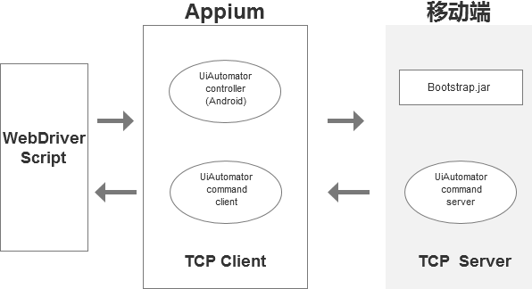
图2.1 Appium在Android端的架构图
因此，Appium在Android端的工作流步骤。。。

2.3 本章小结
本章首先介绍了持续集成技术。。。

第3章 系统需求分析
需求分析是系统实现过程中的重要步骤，只有深入分析，才能保证系统的最终实现符合用户真实的需求。本章主要从功能需求和非功能性需求两大方面进行需求分析。

3.1 功能需求
说明：
需求分析阶段所需要解决的问题是从“用户”的角度说明系统即将“做什么”。需求分析指的是用户需求的分析，不是模块的功能说明，因为此时还没有开始系统设计，并不存在模块。
软件开发是一个专业领域的人(软件开发人员)在为另一个专业领域的人(行业用户)服务的活动行为。用户了解他们所面对的问题,知道必须做什么,但是通常不能完整准确地表达出他们的要求,更不知道怎样利用计算机解决他们的问题。软件开发人员知道怎样用软件实现客户的要求,但是对特定用户的具体要求并不完全清楚。因此,系统分析员在需求分析阶段必须和用户密切配合,充分交流信息,与用户达成共识。
需求分析阶段的两个任务是捕获需求和和分析整理需求,需求分析阶段确定的系统模型是以后设计和实现目标系统的基础,必须准确完整地体现用户的要求。这个阶段的一项重要任务是用正式文档准确地记录对目标系统的需求,即规格说明书。需求分析是否准确对软件项目的成败将会产生重要影响。
基于上述用户需求，基于Jenkins的持续集成系统应实现的主要功能包括：
（1）可以针对安卓项目代码执行构建打包，包括打debug签名包、打自签名包和打渠道包。
（2）可以针对安卓项目执行自动化测试，包括多个模块用例执行自动化回归测试，并有用例执行结果记录文件的输出。
（3）可以实现持续集成，包括拉取代码、自动构建、发送构建成功的安卓包至FTP服务器、发送构建失败报告邮件、自动化测试等一整套流程。

3.1.1 构建功能需求分析
在持续集成中，最重要的步骤就是对已有的代码进行构建。因此需要一个工具可以实现对项目代码不同需求的构建，构建功能用例图如图3.1所示。
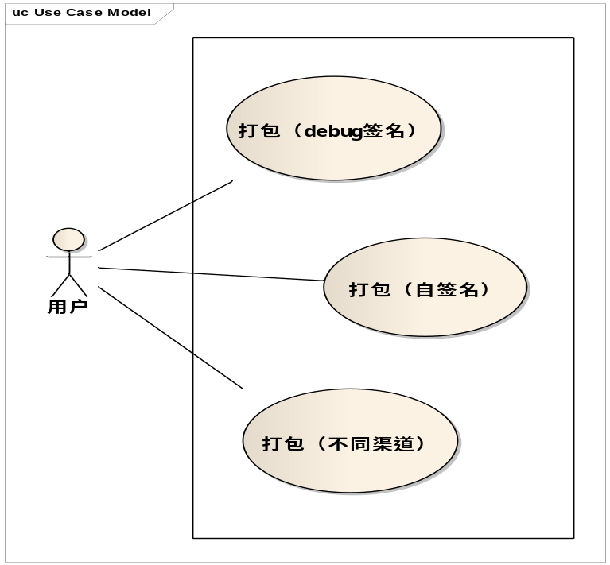
图3.1 构建功能用例图
满足基本功能测试，最终在不同应用商店上架。

3.1.3 自动化测试需求分析
自动化测试执行冒烟测试用例集。。。

3.1.5 持续集成需求分析
持续集成系统总体功能用例图如图3.6所示。

3.2 非功能需求
本系统试非功能方面的需求包括性能需求、稳定性、可扩展性、可维护性。

3.2.1 性能需求
本系统有两方面的性能需求，一个是。。。另一个是。。。
具体来说，本系统完成后，应达到的性能指标包括：
- 最大并发用户数50以上；
- 系统响应延迟小于300ms；
- 。。。

3.2.2 稳定性
该系统在项目开发周期期间需要不断进行构建、自动化测试等任务，因此需要具有足够的稳定性。。。

3.2.3 可维护性
可维护性是指系统在后期维护中。。。

3.2.4 可扩展性
系统也应具有良好的可扩展性，在自动化测试部分。。。

3.3 本章小结
本章对。。。进行了需求分析。。。为下一章的概要设计打下基础。

第4章 系统概要设计
在需求分析的基础上，本章将对系统进行概要设计，内容包括系统架构设计、功能模块划分、系统流程设计以及数据库设计。（本章可以和第三章合并）

4.1 系统架构设计

4.1.1 系统总体架构设计
说明：系统设计阶段所需要解决的问题是从“开发者”的角度来描述系统需要“怎么做”，分为总体设计和详细设计两个子阶段。在总体设计子阶段主要重点放在解决系统高层次问题上,如将系统分析模型如何划分成子系统。在详细设计阶段主要解决一些细节问题,如类、关联、接口的形式及实现服务的算法等。
概要设计：首先是系统架构设计，用分层的形式介绍系统的软件架构，比如底层是数据库层、中间是中间件层、上面是应用接口层等等；然后是功能模块划分，根据功能需求设计出整个系统的模块组成并说明模块间的逻辑关系；然后是系统流程设计，给出总体的工作流程图；最后是数据库设计，给出E-R图；最后也可以加一节非功能设计，内容可以包括安全性、可扩展性等非功能需求对应的设计方案。
系统总体架构如图4.1所示。
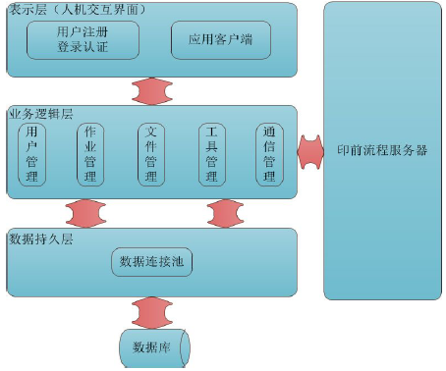
图4.1 系统总体架构图

4.2 功能模块划分
基于上述系统架构，将系统的功能模块划分为如图4.2所示。
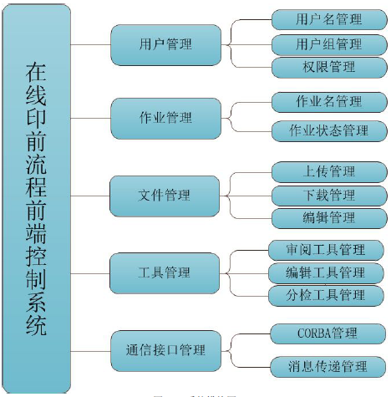
图4.2 系统功能模块图
其中包括。。。模块，其功能说明如下：
（1）登录测试模块。。。

4.3 系统工作流程
系统的工作流程设计如下。

4.4 数据库设计
本系统基于MySQL设计和实现数据库。。。E-R图。。。

4.5 本章小结
本章主要描述系统的概要设计，。。为后续详细设计和系统实现打下基础。

第5章 系统的详细设计与实现
本章在概要设计的基础上进行模块的详细设计与实现。。。（本章是论文的主体内容，一般25页以上）

5.1 概述
说明：详细设计：详细设计并不是罗列函数名、功能以及展示运行界面，评审老师并不能从这些信息中看出你到底是怎么实现模块的，此处应该重点描述模块的数据结构与算法，如类结构设计、算法伪代码、模块功能流程图等。
持续集成系统的实现分三部分。。。

5.2 构建功能的设计与实现

5.2.1 构建未签名包的实现
在项目开发过程中，很多情况下。。。

5.2.2 平台兼容性的实现
在需要提供给某云测平台测试兼容性。。。

5.3 自动化测试的设计与实现

5.3.1 登录测试模块的设计与实现
登录功能主要分。。。

5.3.2 查看个人信息测试模块的设计与实现
个人信息页面。。。

5.4 持续集成的设计与实现
开展持续集成的实践，需要有。。。

5.5 本章小结
本章分别介绍了构建功能、自动化测试、持续集成系统的设计和实现。。

第6章 系统测试与应用
持续集成系统在全部实现完成后，需要进行测试分析。本章将基于前文介绍的实现的持续集成系统，进行测试结果分析，并对公司在应用持续集成后的现状进行分析。（不要直接把项目测试文档贴过来，要进行汇总和分析）

6.1 系统测试环境
硬件环境：测试环境目前都搭建在Windows2008操作系统的服务器上，服务器是16G内存、64位操作系统的配置。
软件环境：
（1）安装Git客户端程序。。。

6.2 系统测试方案
测试方案设置为如下几个场景：
场景一：
1.将新漫画产品Android项目配置文件修改构建为不签名包的构建方式。
2.在Jenkins中配置构建命令为ant debug，构建触发器为每隔五分钟检测一次代码变动情况。
3.开发人员提交代码到远程代码仓库。
场景二：
1.将新漫画产品Android项目配置文件修改构建为签名包的构建方式。

6.3 测试结果与分析

6.3.1功能测试结果与分析
说明：功能测试：依据需求列表验证产品的功能是否实现
目标：是否有不正确或遗漏的功能，是否满足需求，是否能正确接受输入并正确输出结果；
执行测试方案后，登录FTP服务器，可以看到在指定目录下分别有未签名包、签名包和渠道包，且安装包的上层目录文件夹命名均为年-月-日-时-分的形式，确认为正确构建的日期和时间点。（列图、表）

6.3.2 性能测试结果与分析
执行测试方案后，可以看到。。。（列图、表）
持续集成系统在构建单个安装包一整套流程执行完成后花费时间约为2~3分钟，在构建十个渠道包一整套流程执行完成后花费时间约为15~16分钟，自动化测试的执行时间约为15分钟，都符合目前公司现状需求。

6.4 系统应用效果（本节可选，如有展示度的东西可以写）
上文实现的基于Jenkins的持续集成方案，已经应用到某公司实际项目新漫画产品中。虽然在前期投入了一定的人力，但是投入使用后还是可以看到明显的效果。
在人力节约方面，没有引入持续集成和自动化测试以前，测试期间需要开发人员每天上班时执行手工打签名包，并且由于异地办公，加上借助通讯工具将安装包传给测试人员时间，需要花费约0.5人时，回归测试需要花费测试人员约1.5人时。引入本文设计的持续集成方案后，自动化打一个签名包的时间约为2~3分钟，自动化打所有十个渠道包的时间约为15~16分钟，打包并让测试人员获取到安装包的时间为0人时，回归测试的时间也减少到0.5人时左右。
在其它方面，开发人员在提交代码到远程Git仓库后，不用花费时间进行手工打包操作即可继续编程工作，为思路的延续提供了很好的条件。所在实习公司为异地办公，iOS开发人员和UI设计人员分别在两个城市，以前开发人员将安装包直接编译安装在测试机上，UI设计人员无法直观在自己身边的测试机上看到视觉效果，使用自动化构建以后，UI设计人员可以从FTP服务器上下载安装包后，使用iFunBox即可方便安装在自己的测试机上，方便及时对视觉方案作出调整。
在产品质量方面，新漫画产品引入持续集成后，持续集成系统可以及时反馈构建成功与否，让开发人员和项目管理者快速掌握软件的健康情况^{[37]}。有效控制问题的累积，尽早发现问题并解决，提高了软件按时交付的可靠程度。

6.5 本章小结
本章对前文介绍实现的持续集成方案结果验证做了分析介绍。首先介绍了测试环境的搭建，其次提出了合理的测试方案场景，然后对执行测试方案后的测试结果进行分析，从构建功能、自动化测试、持续集成功能、非功能结果等几方面分别论述，最后对引入持续集成方案以后的改进效果做了分析介绍。

第7章 总结与展望
说明：最后一章总结与展望要与摘要和第一章中的论文研究内容相呼应，要包含两个部分，一是工作内容及成果总结，比如完成需求分析与系统设计，设计和实现了XX算法/模块，完成了测试等；二是要给出本文的技术总结，如技术创新点、难点与解决方法或技术贡献等。
以上两到三条即可；要有一定的理论拔高，但不能太空洞或泛泛而论，要认真凝练，老师写评审和答辩意见时，最希望看到的就是学生自己的认真总结，写好了对评审和答辩的帮助很大。示例如下：

7.1 论文工作总结
随着互联网行业的快速发展，互联网企业都选择了敏捷开发的快速迭代模式，在快速迭代和交付过程中，使用较少的人力随时保证项目的可用性成为亟待实现的状态。本文在这些需求之上，设计实现了基于Jenkins的持续集成系统，为技术团队提高了工作效率，并提供了持续集成实践的平台。
本文介绍了针对新漫画产品Androi项目的持续集成系统的设计与实现，首先对系统进行需求分析，将系统的实现划分为三大功能模块，分别是构建功能、自动化测试功能、持续集成功能，并根据需求分析进行了工具选型；其次根据需求分析进行概要设计和详细设计，基于Ant构建工具完成构建脚本的编写和构建功能的实现，基于Appium框架使用Python语言编码实现了自动化测试，基于Jenkins完成持续集成系统的实现；最后进行了系统测试并投入使用。该持续集成系统的实现可以使得在开发人员向远程代码仓库提交代码后，自动执行拉取代码、构建、发送构建成功的安装包至FTP服务器或发送构建失败邮件、自动化测试等一整套流程。
持续集成功能点是系统的实现中的难点部分。采用构造系统环境变量的方案使用Https的方式从远程代码仓库拉取代码，并通过分离编写命令、调整文件目录等方案完成构建、发送安装包等功能。构建功能中使用了脚本方案完成了一次性构建所有的渠道安装包的功能也是系统实现过程中的难点。
将本文介绍的持续集成方案投入公司实际项目中使用后，可以看到极大地节省了开发人员和测试人员的时间，提高了团队工作效率，并能经常性保证项目构建的正确性和基本功能的可用性，为公司后期自动化部署、自动化发布等流程打下了基础。

7.2 展望
由于本系统是利用新技术的实现，一些问题没有完全解决，未来可以在如下几个方面继续完善：
（1）。。。

参考文献
- 尹康，石教英，潘志庚．一种鲁棒性好的图像水印算法[J]．软件学报，2001，12(5)：668-676．
- YIN Kang，SHI Jiao-ying，PAN Zhi-geng．A robust watermarking algorithm on image [J]．Journal of Software， 2001，12(5)：668-676
- 余敏.出版集团研究[M].北京：中国书籍出版社，2001：179-193.
- 中国力学学会.第3届全国实验流体学学术会议论文集[C].天津：[出版者不详]，1990.
- ROSENTHALL E M.Proceedings of the Fifth Canadian Mathematical Congress, University of Montreal, 1961[C]. Toronto: University of Toronto Press, 1963.
- 孙玉文.汉语变调构词研究[D].北京：北京大学出版社，2000.
- 刘加林.多功能一次性压舌板：中国，92214985.2[P].1993-04-14.
- 全国文献工作标准化技术委员会第七分委员会.GB/T 5795-1986 中国标准书号[S].北京：中国标准出版社，1986.
- PACS-L: the public-access computer systems forum [EB/OL]. Houston Tex: University of Houston Libraries, 1989[1995-05-17]. http://info.lib.uh.edu/pacsl.html.
- 萧钰.出版业信息化迈入快车道[EB/OL]. http://www.sciencemag.org/cgi/anatmorp.

注：以上只是格式示例，内容无意义。1、2是中英文期刊文章，3是中文书籍，4、5是中英文国际会议文章，6是学位论文，7是专利，8是标准，9、10是电子文献。

参考文献的作用是向读者提供观点或数据的来源，应选择经典、权威的文献，不要选择学术水平不高（比如电脑知识与技术、大众科技这种科普类杂志）的文献；对软件工程论文来说，还要注意时效性，除非特别经典或权威的论文，否则一般不要超过5年，最好在3年以内。此外，参考文献要在文中全部按顺序标注出来。

致 谢
在本文完成之际，谨向所有关心我，支持我和帮助我的老师、同学、同事、亲人、朋友们表示最衷心的感谢！
。。。
最后感谢我的父母和朋友，在我读研和实习期间，他们一直在默默地支持和鼓励我，在我遇到挫折时安慰我，给我提供了良好的学习和生活环境，希望他们健康快乐。
2018年8月

